1. 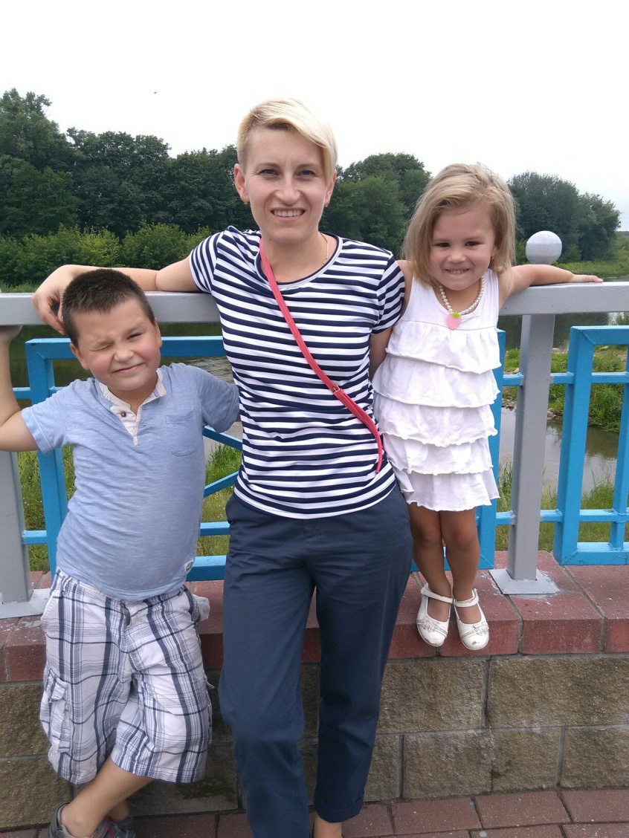В каком году Вы окончили Остринскую СШ? *В 1998 году.*
2. Кто был у Вас первым учителем, а затем классным руководителем? *Первый учитель Якубашко Тамара Владимировна, классный руководитель Пыш Юрий Антонович.*
3. Ваши любимые предметы в школе? *Трудовое обучение.*
4. Какие самые яркие воспоминания связаны у Вас со школой? *Походы с Юрием Антоновичем.*
5. Кем Вы хотели стать после окончания школы, удалось ли реализовать Ваши мечты? *Стала доктором, потому что направили родители.*
6. Чем запомнились Вам студенческие годы? *Больше всего запомнились экзамены.*
7. Что бы вы хотели пожелать нынешним выпускникам школы? *Выбрать профессию, в которой никогда не разочаруются.*